

UNICEF
Presidente: Natalia Isabel Juvinao S.
Copresidente: María Alejandra Uribe P.

Introducción a UNICEF:

El Fondo de las Naciones Unidas para la Infancia o UNICEF (United Nations International Children's Emergency Fund) es una organización con base en Nueva York fundada hace 60 años, el 11 de diciembre de 1946, para ayudar a los niños en Europa que sufrían debido a la Segunda Guerra Mundial. En 1953, se convirtió en un organismo permanente de la ONU y es la comisión ejecutiva de la United Nations Development Group. Actualmente, lleva a cabo su labor en más de 190 países en todo el mundo, con un enfoque principal en países en desarrollo y zonas de extrema pobreza.

El propósito de UNICEF es garantizar el cumplimiento de los derechos propios de la infancia a un nivel básico de vida, derechos definidos en la Declaración de los Derechos del Niño. Fue principalmente creado para colaborar con otros para superar obstáculos impuestos a la niñez por la pobreza, la violencia, la enfermedad y la discriminación. La organización contribuye de manera eficaz a la lucha contra la pobreza mediante la generación de inversiones sostenibles dirigidas hacia la supervivencia, el desarrollo y la protección de la infancia.

UNICEF ha logrado grandes avances en el cumplimiento y en la fortificación de los derechos de los niños refugiados, los que se encuentran en instituciones, los que trabajan y son explotados por varios medios, los que viven y trabajan en las calles y los que han sido víctimas del tráfico de infantes a través de las fronteras. Ha logrado que los países tomen mayor conciencia ante la violencia, la explotación extrema, el maltrato y abandono, que son parte de la vida de millones de niños. Trabaja en varios programas de salud, agua, saneamiento y nutrición para ayudar a países en desarrollo.

El comité de UNICEF tiene como objetivo la discusión de soluciones para todos los aspectos que involucren a la infancia. El comité no puede generar conflictos bélicos o relacionados con lo militar. Los temas que trata son la supervivencia y el desarrollo infantil, la educación, la igualdad de género, la infección del VIH/sida en la infancia y la protección de los derechos de los niños.

Tema: Maltrato y abuso infantil

Se le llama abuso infantil a las acciones físicas, sexuales o emocionales de forma no accidental en el trato de un menor de edad, por parte de un mayor de edad (padres, personas apoderadas de los menores, etc), que le ocasiona algún daño, ya sea físico o psicológico, en su desarrollo. Se distinguen 5 tipos de abuso: abuso físico, sexual, emocional, abandono físico y abandono emocional.

El abuso infantil es un problema que se ha presentado a lo largo de la historia en las diferentes culturas, clases sociales, grupos religiosos y étnicos. Las causas del maltrato infantil pueden ser el hecho de que los niños no sean deseados o que no cumplan con las expectativas de los padres, que el niño tenga necesidades especiales, que tenga rasgos físicos anormales, o que el padre no sea capaz de cuidar al niño o haya sido abusado en el pasado. El maltrato en los niños causa angustia, tanto en ellos como en sus familias. Puede traer consecuencias como depresión, consumo indebido de alcohol y drogas, obesidad, etc. El maltrato y abuso infantil provoca alteraciones en la salud mental y física de la víctimas que perduran toda la vida, tiene consecuencias a nivel socioprofesional que pueden afectar el desarrollo de un país. Se puede concluir que la buena comunicación y comprensión entre familia es esencial para que no exista el abuso infantil.

Esta es una realidad que no ha mejorado mucho en los últimos años. En el primer Estudio de Maltrato Infantil de UNICEF, el 77.4% de los niños afirmaba ser víctima de violencia por parte de sus familiares. En el 2012, en el cuarto Estudio de Maltrato Infantil esta cifra disminuyó solamente a un 71% de los niños y niñas. En las ultimas dos décadas la disminución en la violencia hacia menores ha sido mínima lo cual se ha convertido en un tema preocupante para muchos países.

Actualmente el maltrato infantil es una problemática grave que sucede en todos los sectores sociales del mundo. Las cifras de abuso y maltrato en los niños siguen siendo alarmantes. 300 millones de niños de 2 a 4 años son víctimas de algún tipo de violencia y 250 millones de niños son castigados con abuso físico. Seis de cada diez infantes de 12 a 23 meses son víctimas de conductas violentas por parte de mayores de edad. Así mismo, 6 de cada 10 menores, de 2 a 14 años, en el mundo sufren de maltrato físico a diario, este porcentaje representa a 1,000 millones de niños los cuales sufren a causa de sus padres. El maltrato y abuso también llega a los extremos donde cada 5 minutos un niño muere a causa de la violencia.

A lo largo de las ultimas décadas se han hecho varias acciones para disminuir esta problemática, pero no han sido lo suficientemente fuertes. La Organización Mundial de la Salud (OMS) ha presentado siete estrategias para reducir la violencia infantil. Entre ellas está la adopción de medidas para eliminar lugares conflictivos y mejora del entorno, como las viviendas, reforzamiento económico incluyendo la microfinanciación, establecer entornos escolares seguros, etc. UNICEF ha llevado acabo campañas con el objetivo de generar conciencia en los padres de los efectos del abuso infantil en el desarrollo de los niños. También ayuda a los gobiernos en la creación de normas internacionales relacionadas con el abuso y maltrato infantil, tales como el Convenio No. 182 de la Organización Internacional del Trabajo que ha sido aprobada por 132 gobiernos. Hasta ahora, 46 países han prohibido el castigo físico contra los menores de edad en todos los entornos.

UNICEF también ha generado seis estrategias para eliminar la violencia contra los niños y niñas. Estas son, dar apoyo a los padres y madres, los cuidadores y a sus familias sobre el desarrollo de los niños. Ayudar a los menores a hacer frente a los riesgos y desafíos sin hacer uso de la violencia. Cambiar las actitudes y normas sociales que incitan a la violencia y la discriminación. Promover y brindar apoyo a los servicios para los niños. Aplicar leyes y políticas que protejan a los menores. Y por último, llevar a cabo investigaciones y recolección de datos sobre la violencia para diseñar nuevas estrategias y fijar metas concretas. Estas seis estrategias tuvieron grandes éxitos en países como Turquía, donde un programa de educación a padres logró reducir 73% de los castigos físicos en un lapso de dos años, Suecia, donde se hizo una ley que prohibe el castigo físico y causó la disminución de un 90% a un 10% la proporción de niños golpeados por mayores y Estados Unidos donde un programa de visitas domiciliaras contribuyó a disminuir el 48% de los casos de abuso y abandono infantil.
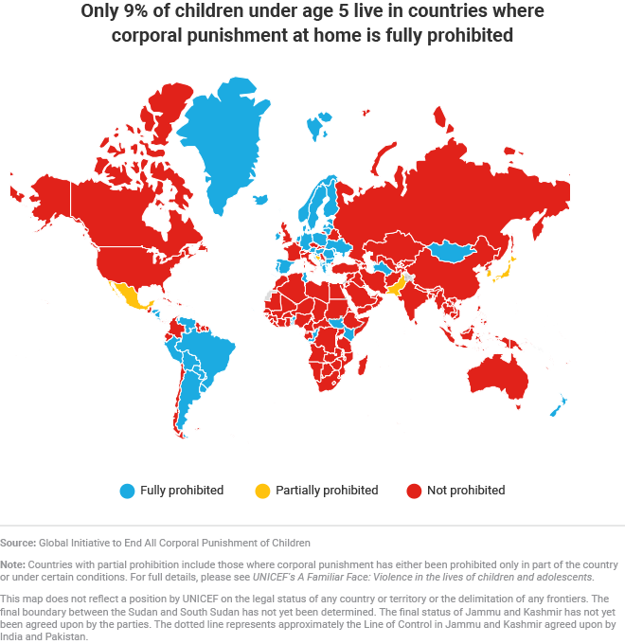

*Solo 9% de los niños menores de 5 años viven en países donde el abuso físico como castigo en casa es completamente prohibido.
- Azul: Completamente prohibido
- Amarillo: Parcialmente prohibido
- Rojo: No prohibido

Preguntas:
¿Que leyes y estrategias están siendo aplicadas para erradicar el abuso y maltrato infantil?
¿De que forma las alianzas entre países pueden ser usadas para afrontar la problemática?
¿Cual es la estrategia mas eficaz para disminuir el abuso y maltrato infantil?
¿Cuales han sido las consecuencias en el desarrollo de los raises gracias al abuso y maltrato infantil?
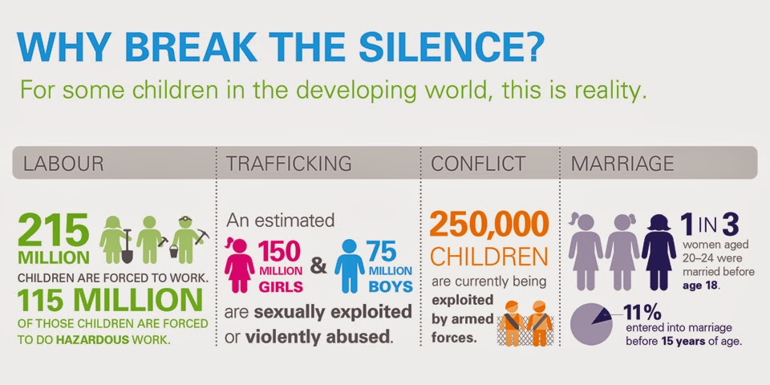
*Labor: 215 millones de niños son obligados a trabajar. 115 millones de esos niños son obligados a hacer trabajos peligrosos.
Tráfico: Un estimado de 150 millones de niñas y 75 millones de niños son explotados sexualmente o violentamente abusados.
Conflicto: 250,000 niños son actualmente explotados por fuerzas armadas.
Matrimonio: 1 de 3 mujeres entre 20-24 años estaban casadas antes de los 18 años. 11% contrajo matrimonio antes de los 15 años de edad.

Recursos:
https://www.humanium.org/es/declaracion-de-los-derechos-del-nino-texto-completo/
https://www.unicef.org/spanish/publications/files/UNICEF_Ending_Violence_Spanish_WEB_240215.pdf
https://www.unicef.org/spanish/mdg/28184_28230.htm
http://www.who.int/es/news-room/fact-sheets/detail/child-maltreatment
http://noticias.universia.es/actualidad/noticia/2014/10/22/1113605/unicef-violencia-infantil-cifras.html

Bibliografía:
Declaración de los Derechos del Niño - texto completo - Humanium • Concretamos los derechos del niño. (n.d.). Retrieved from https://www.humanium.org/es/declaracion-de-los-derechos-del-nino-texto-completo/https://www.unicef.org/spanish/mdg/28184_28230.htm

UNICEF ALERTA SOBRE ALTOS NIVELES DE VIOLENCIA INTRAFAMILIAR HACIA LOS NIÑOS. (n.d.). Retrieved from http://unicef.cl/web/unicef-alerta-sobre-altos-niveles-de-violencia-intrafamiliar-hacia-los-ninos/

SH, T. -. (2017, November 02). 300 millones de niños en el mundo son víctimas de violencia. Retrieved from https://www.telesurtv.net/telesuragenda/-300-millones-de-ninos-en-el-mundo-son-victimas-de-violencia-20171102-0050.html

Nuevas estrategias para poner fin a la violencia contra los niños. (n.d.). Retrieved from http://www.who.int/es/news-room/detail/11-07-2016-new-strategies-to-end-violence-against-children

https://www.unicef.org/spanish/publications/files/UNICEF_Ending_Violence_Spanish_WEB_240215.pdf

SH, T. -. (2017, November 02). 300 millones de niños en el mundo son víctimas de violencia. Retrieved from https://www.telesurtv.net/telesuragenda/-300-millones-de-ninos-en-el-mundo-son-victimas-de-violencia-20171102-0050.html

Proteccin infantil contra el abuso y la violencia. (2003, May 29). Retrieved from https://www.unicef.org/spanish/protection/index_environment.html

